Пространственная привязка
Пространственная привязка — это использование координат карты для присвоения пространственных местоположений векторным объектам карты. У всех элементов слоя карты есть определенное географическое положение и экстент, которые позволяют находить их местоположения на земной поверхности. Возможность точного определения местоположений географических объектов очень важна при картографировании и в ГИС.
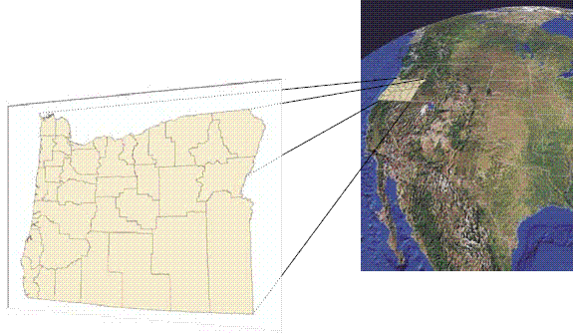
Для описания корректного местоположения и формы пространственных объектов реального мира требуется координатная сетка. Для определения географических положений объектов используется географическая система координат. Глобальная система координат из параллелей и меридианов - одна из таких систем отсчёта. Другая — плоская или Декартова система координат.
Карты представляют местоположения на земной поверхности с помощью сеток и меток (тиков), надписанных с различными местоположениями на земной поверхности — как в измерениях широты-долготы, так и в системах координат проекции, например метрах UTM. Географические элементы, содержащиеся в различных слоях карты, отображаются в определенном порядке (поверх друг друга) для заданного экстента карты.
Наборы данных ГИС содержат местоположения в глобальной или декартовой системе координат. Таким образом, множество слоев данных ГИС могут накладываться на земную поверхность
В основном, для задания пространственной привязки набора растровых данных используются следующие шаги:
- Подготовка растра. Отсканировать карту с разрешением, достаточным для решения поставленных задач. Рекомендуется полностью сохранить координатную сетку, если она есть и оставить зарамочное оформление, если оно не сильно велико.
- D:\Новая папка (Имя)\ создаем три папки растр вектор рабочий набор\внутри паки растр вставим растровое изображение
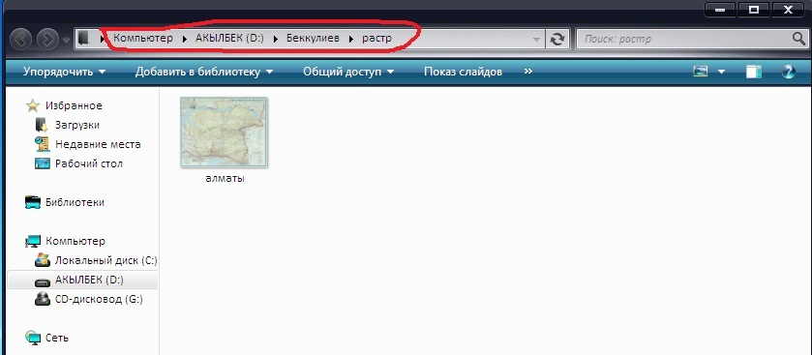
- ArcCatalog\подключитья к папке ( подключаемся к своей папке)\растр
- Выбираем карту и нажимая правую сторону мышки заходим в свойства карты далее отроется окошка 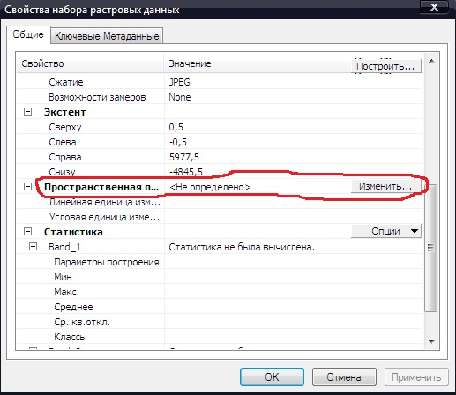
где пространственная привязка видно, что привязка карты не определено, чтобы определить нажимаем на кнопку изменить
- Системы координат проекции\ Гаусс-Крюгер\Пулково 1942\Pulkov 1942 GK Zone 13N\ применить\ОК

- Загрузка данных в ArcMap. Загрузить отсканированную карту, Файл\Добавить данные и слои (На вопрос "создавать пирамидальные слои", ответить "Нет" ).
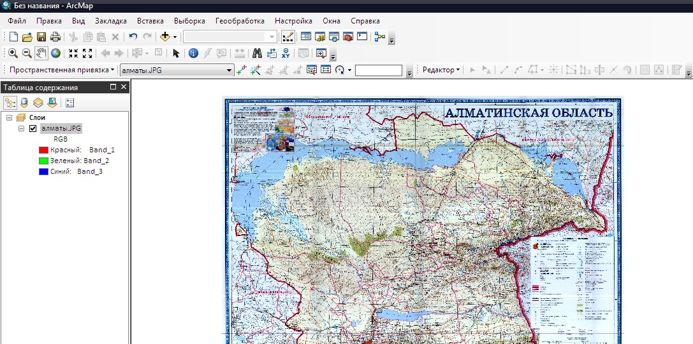

- Панель пространственной привязки. Включить панель пространственной привязки (Вид/Панели инструментов/Пространственная привязка, View\Toolbars\Georeferencing). Панель имеет следующий вид:
- Таблица связей. Нажать на кнопку Таблица (последняя в панели инструментов привязки). При этом появится пустая таблица. Уберите галочку в окне "Автонастройка". Отключение автонастройки означает, что в данном случае, карта не будет автоматически трансформироваться после каждой новой точки привязки, в данном случае это было бы неудобно.
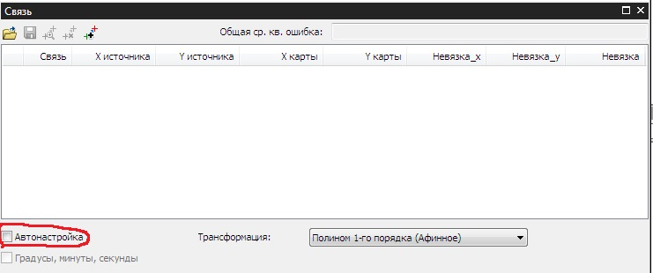
- С помощью инструмента добавить опорные точки , нажимая на пересечение координатных линий (или любой другой точке с известными координатами) на карте и вторично щелкая на инструмент «перейти к точке х,у» 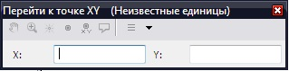
Вводим данные долготы и широты. Необходимо повторить этот шаг для всех или большинства точек с известными координатами на карте, чем больше точек привязки, тем более точно будет привязана ваша карта. В таблице связей, с каждым новым нажатием, будут появляться новые строки, которые при необходимости можно корректировать или удалять.
- После расстановки всех точек, в таблице необходимо включить функцию "Автонастройка". При этом карта изменит размеры и положение ориентируясь к координатам привязки. При этом точки привязки приблизятся к точкам с известными координатами.
- Сохранение результатов. После того, как вы убедитесь, что вы максимально приблизились к результату - нужно сохранить полученные результаты. Для этого необходимо в модуле привязки выбрать кнопку - "Пространственная привязка"/ Трансформировать: где нужно выбрать формат TIF, указать конечный путь и название файла. После нажатия ОК вы получите файл карты привязанный к используемой вами системе координат, который можно будет использовать с любой другой привязанной картой.

